Фоторепортаж об участии в акции «Подарите радость чтения» совместно с Усольской библиотекой.
Подготовили и провели:
Швецова О.Ю., Лопатина Л.Б., Чезганова В.Б.
Цель: создание условия для развития познавательной инициативы дошкольников в процессе слушания сказа П.П. Бажова «Серебряное копытце»
Задачи:
Продолжать знакомить детей с великим сказочником Урала П.П. Бажова;
Развивать интерес к жанру сказ, к литературному наследию П.П. Бажова;
Вызвать интерес и любовь к богатой природе Урала, уважение к людям труда.

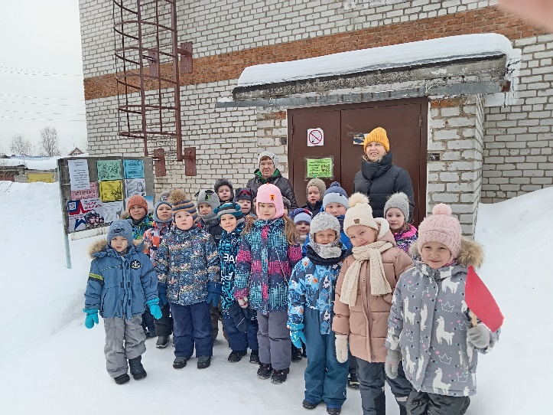 | 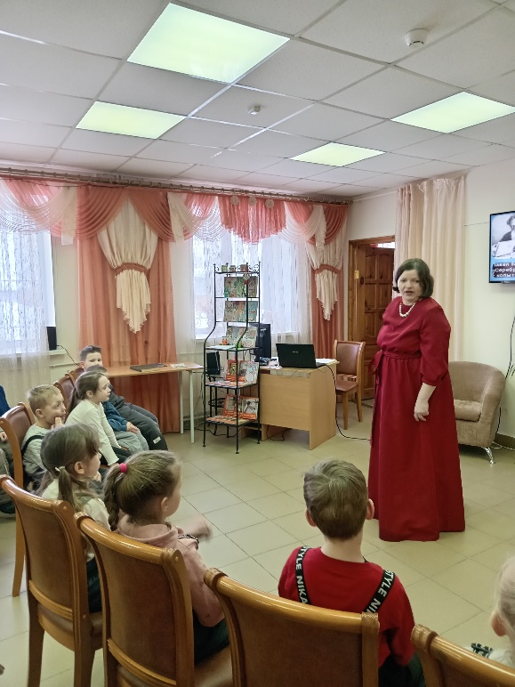
У библиотеки | Знакомство с библиотекой
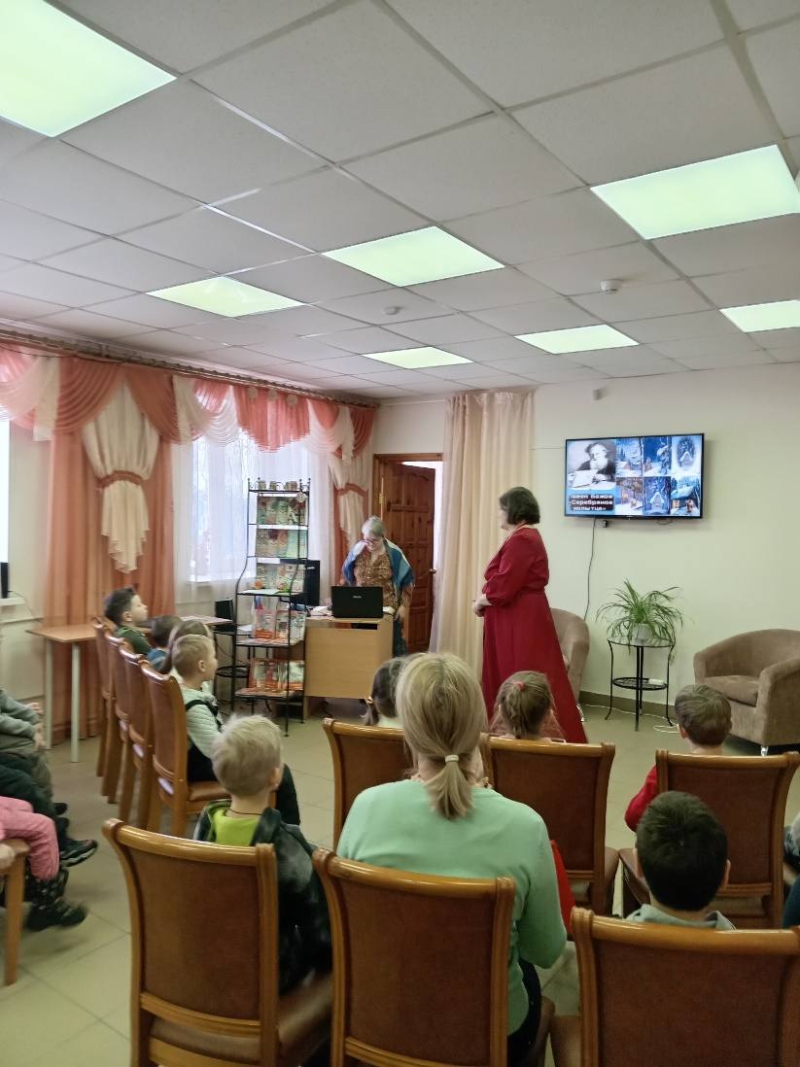 | 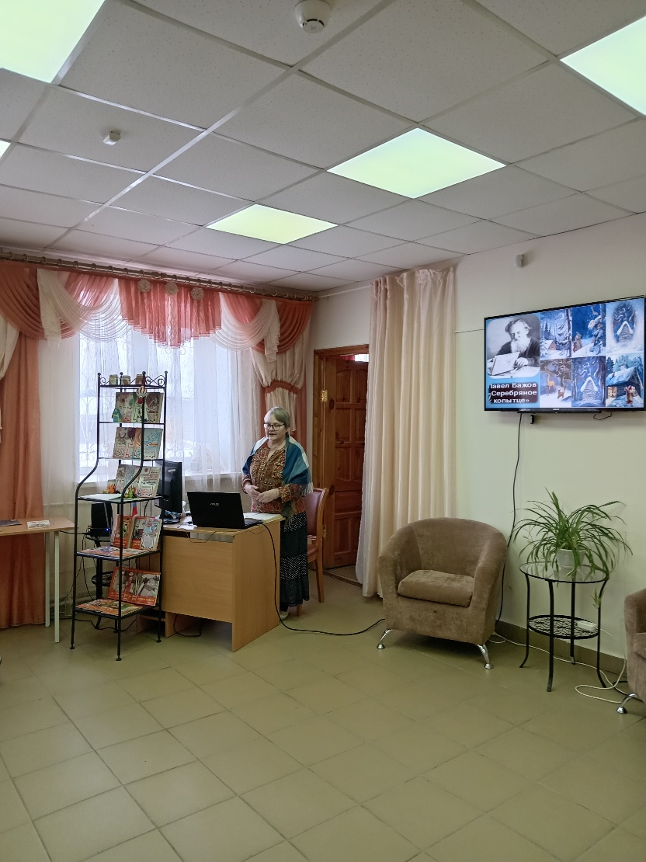
Знакомство с работниками библиотеки | Рассказ о творчестве П.П. Бажова
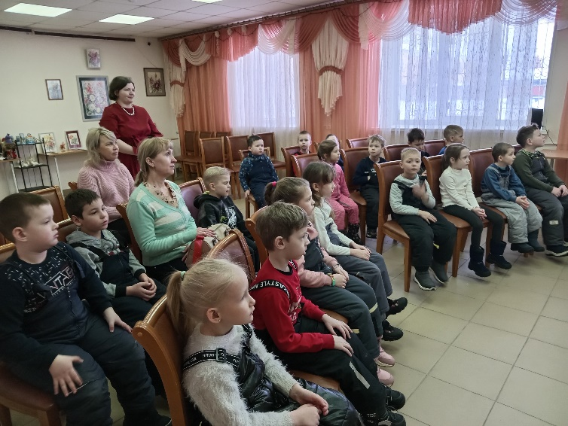 | 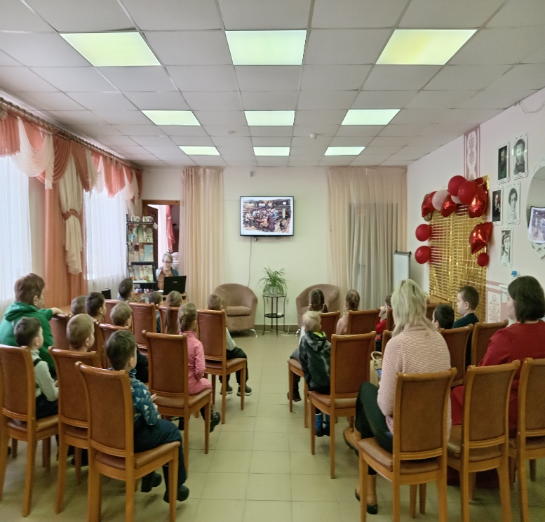
Чем отличается сказка от сказа? | Выразительное рассказывание сказа
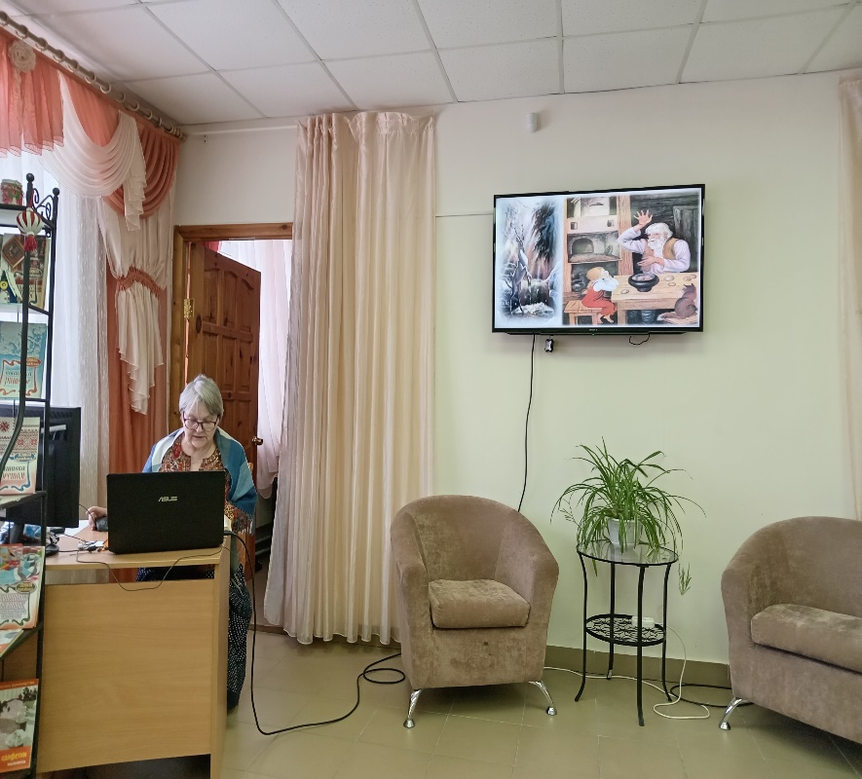 | 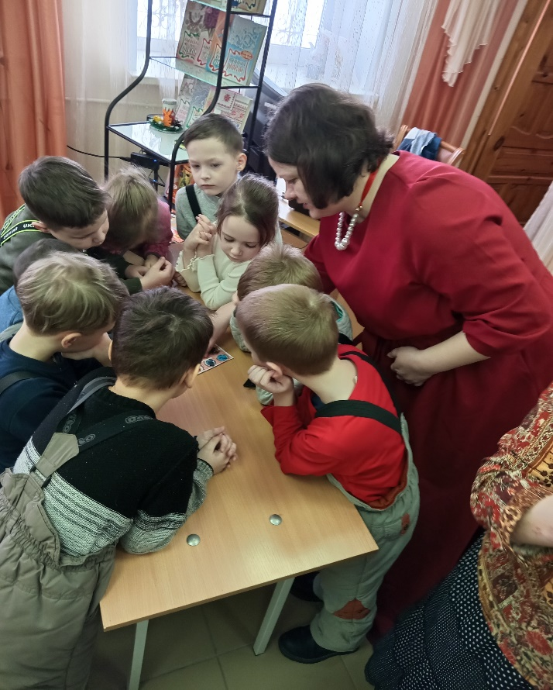
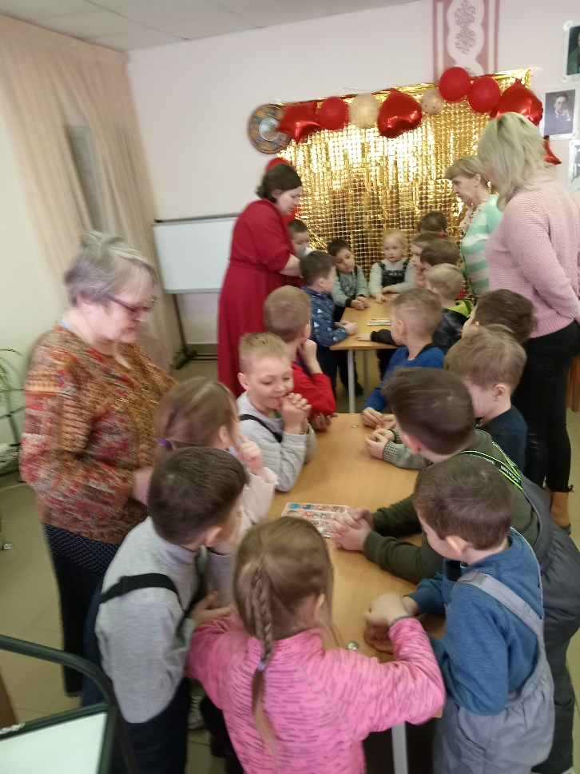 | 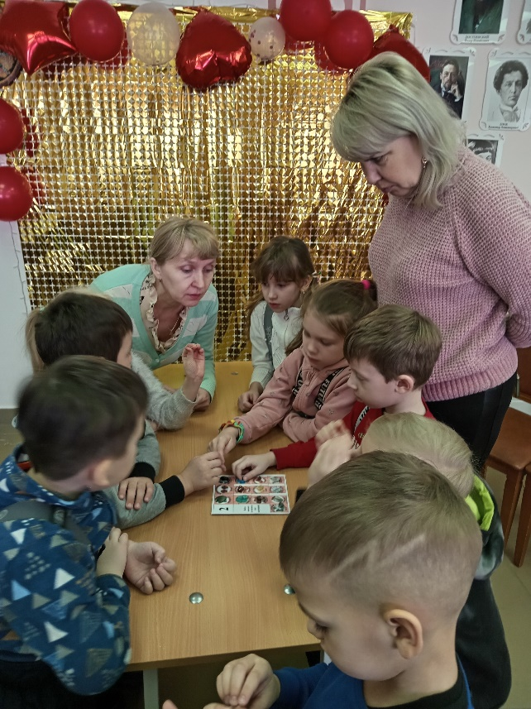
Знакомство с камнями Урала | Игра «Найди такой же камень»
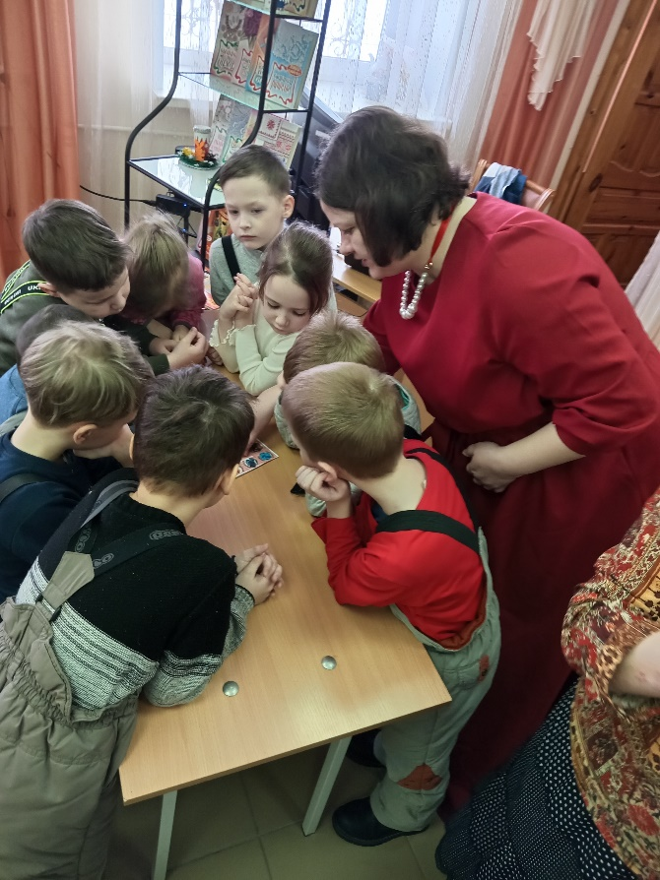 | 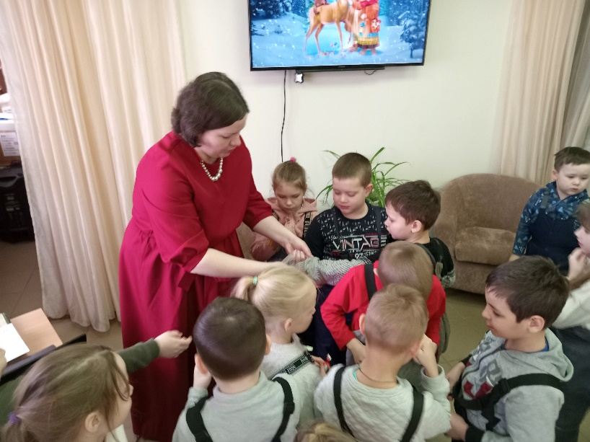
 | Сладкий сюрприз
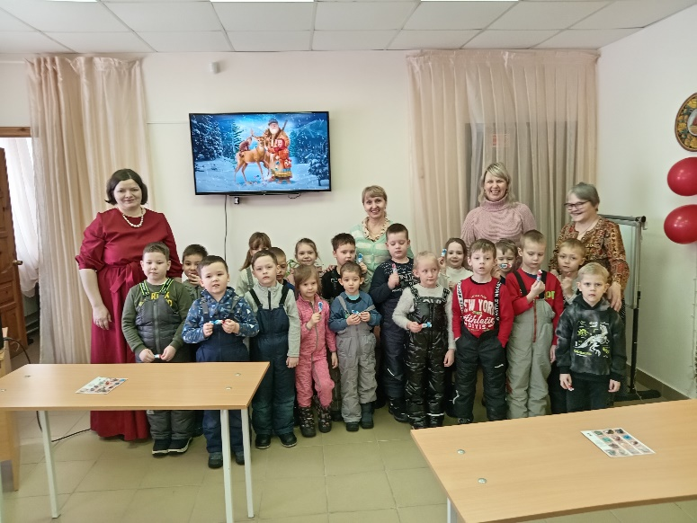 | Огнем загорались цветные каменья,  И сказы рождались нам в поученье.  Он трогает словом и сердце и разум,  Спасибо Бажову за чудные сказы

